Федеральное государственное автономное образовательное учреждение высшего образования

«МОСКОВСКИЙ ПОЛИТЕХНИЧЕСКИЙ УНИВЕРСИТЕТ»

Факультет информационных технологий  
Кафедра «Информационные технологии»

Направление подготовки / специальность: Автоматизированные системы обработки информации и управления

ОТЧЕТ

по проектной практике

Студент: Курнов Никита Андреевич Группа: 241-339

Место прохождения практики: Московский Политех, кафедра «Информатика и информационные технологии»

Отчет принят с оценкой _______________ Дата ________________________

Руководитель практики: _________________________________

Москва 2025

ВВЕДЕНИЕ

**Название проекта:**

Создание статического веб-сайта на основе HTML и CSS с информацией о проектной деятельности.

**Цель проекта:**

Создать информативный веб-сайт, отражающий суть, положительные стороны и краткую информацию о проекте.

**Задачи проекта:**

1. Научиться работать с Git-репозиторием
2. Освоить язык разметки Markdown и составить документации о проделанной работе
3. Создать статический веб-сайт используя HTML и CS

**Наименование заказчика:**

ООО «Корпорация роботов»

**Организационная структура:**

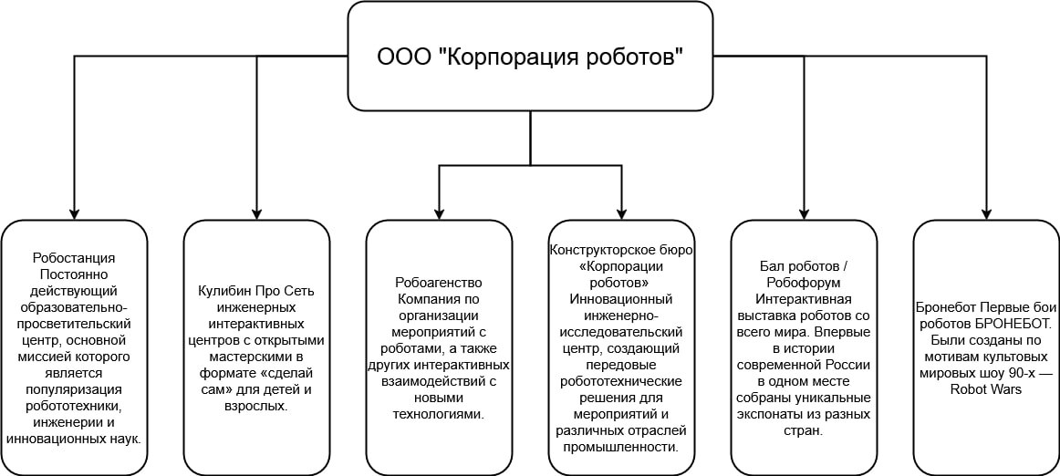

**Описание деятельности:**

Организация помогает студентам в реализации учебных проектов: предоставляет методические пособия, организует взаимодействие с партнёрами, отслеживает успехи и анализирует итоги работы.

**Описание задания по проектной практике:**

1. Настройка Git и репозитория
2. Написания документов в Markdown
3. Создание статического веб-сайта с описанием проекта
4. Взаимодействие с организацией-партнером
5. Написание отчёта с описанием проделанной работы

**Описание достигнутых результатов по проектной практике:**

1. Завершена настройка репозитория на GitHub и освоены базовые команды Git
2. Изучен синтаксис Markdown и подготовлена документация
3. Создан оформленный графическими материалами статический веб-сайт, включающий страницы: Домашняя страница; «О проекте»; «Участники»; «Журнал» и «Ресурсы»
4. Совершено взаимодействие с партнерской организацией
5. Создан и загружен отчет в формате doc и pdf

ЗАКЛЮЧЕНИЕ

Приобретены навыки работы в Git и Markdown, а также в создании статических сайтов. Работа с партнёром дала новый профессиональный опыт, а выполненные задачи помогли заказчику улучшить информирование и коммуникацию в команде.

СПИСОК ИСПОЛЬЗОВАННОЙ ЛИТЕРАТУРЫ

1. Документация Git – <https://git-scm.com/book/ru/v2>
2. Уроки по Markdown – <https://ru.hexlet.io/lesson_filters/markdown>
3. Основы HTML – <https://developer.mozilla.org/ru/docs/Learn_web_development/Getting_started/Your_first_website/Creating_the_content>
4. Элементы HTML – <https://developer.mozilla.org/ru/docs/Web/HTML/Reference/Elements>
5. Основы CSS – <https://developer.mozilla.org/ru/docs/Web/CSS>